II. Luyện tập:
Câu 1. Cho đoạn văn sau:
(1) Một hôm Thuyên, Đồng rủ nhau đi chơi thật xa, nhưng đến giữa trưa thì lạc mất đường về. (2) Hai người phải ghé vào cái quán gần đấy để hỏi đường, luôn tiện để ăn cho đỡ đói. (3) Cùng ăn trong quán ấy có ba người nhà quê trẻ tuổi đùa bỡn với nhau luôn miệng. (4) Nụ cười từ môi này lan qua môi khác, bầu không khí trong quán không bao lâu trở nên vui vẻ lạ thường.
(Tình quê hương - Thanh Tịnh)
a. Em hãy tìm và chỉ ra các câu đơn, câu ghép có trong đoạn văn trên.
....................................................................................................................... .......................................................................................................................
.......................................................................................................................
.......................................................................................................................
b. Em hãy phân tích cấu tạo của các câu đơn mà mình vừa tìm được.
.......................................................................................................................
.......................................................................................................................
....................................................................................................................... .......................................................................................................................
.......................................................................................................................
.......................................................................................................................
.......................................................................................................................
.......................................................................................................................
.......................................................................................................................
.......................................................................................................................
.......................................................................................................................
.......................................................................................................................
c. Em hãy phân tích cấu tạo của các câu ghép mà mình vừa tìm được. Và cho biết, các vế của câu ghép ấy được nối với nhau bằng cách nào.
.......................................................................................................................
.......................................................................................................................
.......................................................................................................................
.......................................................................................................................
.......................................................................................................................
.......................................................................................................................
Câu 2. Em hãy đặt các câu ghép, trong đó:
a. Hai vế câu ghép được nối với nhau bằng dấu phẩy.
.......................................................................................................................
.......................................................................................................................
.......................................................................................................................
b. Hai vế câu ghép được nối với nhau bằng quan hệ từ “nhưng”.
.......................................................................................................................
.......................................................................................................................
.......................................................................................................................
c. Hai vế câu ghép được nối với nhau bằng cặp quan hệ từ “vì… nên…”.
.......................................................................................................................
.......................................................................................................................
.......................................................................................................................

BÀI TẬP VỀ TỈ LỆ BẢN ĐỒ

Bài 1: Điền vào chỗ trống
Tỉ lệ bản đồ | Khoảng cách trên bản đồ (cm) | Khoảng cách thực tế (km)
1:100.000 | 7 cm | __________ km
1:500.000 | __________ cm | 350 km
__________ | 10 cm | 100 km
Bài 2: Trên bản đồ có tỉ lệ 1 : 250.000 khoảng cách 8 cm trên bản đồ tương ứng với khoảng cách thực tế nào sau đây?
A) 200 km B) 20 km C) 2.000 km D) 2 km
Bài 3: Trên bản đồ, tỉ lệ là 1 : 100 000. Khoảng cách giữa hai điểm A và B trên bản đồ là 5 cm. Khoảng cách thực tế giữa hai điểm A và B là bao nhiêu km?
.......................................................................................................................
.......................................................................................................................
.......................................................................................................................

Bài 4: Khoảng cách thực tế giữa hai địa điểm là 300 km. Trên bản đồ có tỉ lệ 1:1 000 000. Khoảng cách giữa hai địa điểm trên bản đồ là bao nhiêu cm?
.......................................................................................................................
.......................................................................................................................
.......................................................................................................................

Bài 5: khoảng cách thực tế giữa hai điểm A và B là 400 km, trên bản đồ, khoảng cách này là 10 cm. Tìm tỉ lệ bản đồ.
.......................................................................................................................
.......................................................................................................................
.......................................................................................................................

BÀI TẬP VỀ ĐƠN VỊ THỂ TÍCH
1. Viết cách đọc các số đo sau:
603cm³: …………………………………………………………………………………
15,43dm³: ………………………………………………………………………………
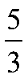dm³: …………………………………………………………………………………...
67cm³: ……………………………………………………………………………………

2. Viết các số đo thích hợp vào chỗ chấm:
a) Bảy mươi sáu đề-xi-mét khối :…………………………………………………………
b) Hai trăm năm mươi tư xăng-ti-mét khối :………….…………………………………..
c) Ba phần tư đề-xi-mét khối :………….…………………………………………………
d) Không phẩy tám mươi lăm xăng-ti-mét khối :………….………………………………
3. Điền dấu < ; > ; = thích hợp vào chỗ chấm.
a) 575 684 730 cm³ ............... 575,684 730 dm³ b) 45,3841 dm³ ................. 453 841 cm³
c) 895 dm³ ................. 1 cm³ d) 4 dm³....................3995 cm³
4. Điền số thích hợp vào chỗ chấm:
2dm³ = …............ cm³ 42dm³ = …........... cm ³ 3,1cm³ = …........... dm³
1489cm³ = …...........dm ³ 5,42 dm³ = …...........cm³ 456cm³ = …........... dm³
5. Viết số đo thích hợp vào chỗ chấm.
a) 3 m³ = .................... dm³  c) 0,05 m³ = ..................... dm³ | b) 2,5 m³ = ........................ cm³  d) 0,02 m³ = ......................... cm³ | f) 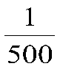 m³ = .......................... cm³  e) 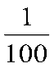 m³= .................... dm³
6. a) Viết các số đo sau dưới dạng số đo có đơn vị là đề-xi-mét khối:
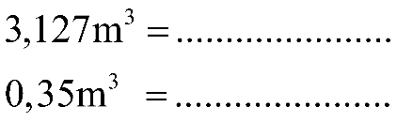 | 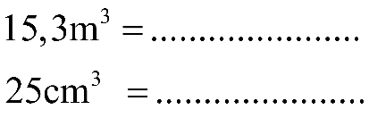
b) Viết các số đo sau dưới dạng số đo có đơn vị là xăng-ti-mét khối:
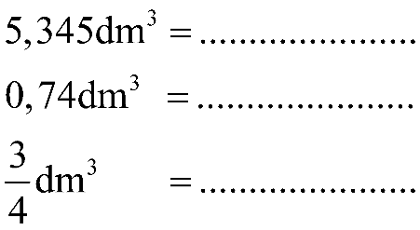 | 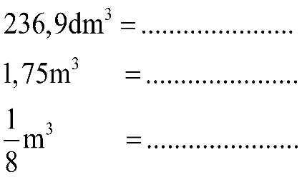
7. Điền số thích hợp vào chỗ chấm
3,5 dm³ = ........ cm³ | 4 m³ 58 dm³ = ....... dm³ | 1234000 cm³ = ..... m³ ..... dm³
0,05 m³ = ........ cm³ | 5 m³ 5 dm³ = ....... dm³ | 40004000 cm³= ..... m³ .... dm³

8. Hai xe chở được tất cả 3346 kg gạo. Xe thứ nhất chở được số gạo bằng $\frac{3}{4}$ xe thứ hai. Hỏi mỗi xe chở được bao nhiêu ki-lô-gam gạo?
............................................................................................................................................................................................................................................................................................................................................................................................................................................................ ............................................................................................................................................................................................................................................................................................................................................................................................................................................................ ............................................................................................................................................................................................................................................................................................................................................................................................................................................................ ............................................................................................................................................................................................................................................................................................................................................................................................................................................................
9. Một trang trại có tổng số gà và vịt là 600 con. Sau khi bán 33 con gà và 7 con vịt thì số gà bằng $\frac{5}{2}$số vịt. Hỏi trước khi bán trang trại có bao nhiêu con gà, bao nhiêu con vịt
............................................................................................................................................................................................................................................................................................................................................................................................................................................................ ............................................................................................................................................................................................................................................................................................................................................................................................................................................................ ............................................................................................................................................................................................................................................................................................................................................................................................................................................................ ............................................................................................................................................................................................................................................................................................................................................................................................................................................................ ............................................................................................................................................................................................................................................................................................................................................................................................................................................................
10. Một thửa ruộng hình chữ nhật có nửa chu vi là 100m chiều rộng bằng $\frac{2}{3}$ chiều dài
a Tính diện tích thửa ruộng đó?
b Biết rằng cứ 1m² ruộng thu hoạch được $\frac{3}{4}$ kg thóc hỏi trên thửa rộng đó người ta thu hoạch được bao nhiêu kg thóc?
....................................................................................................................................................................................................................................................................................................................................................................................................................................................................................................................................................................................................................................................................................................................................................................................................................................................................................................................... ............................................................................................................................................................................................................................................................................................................................................................................................................................................................ ............................................................................................................................................................................................................................................................................................................................................................................................................................................................

